Приложение № 2 к решению
Хурала представителей города Кызыла
от «30» марта 2016 г. № 218

Эскиз герба города Кызыла
в многоцветном варианте | в одноцветном варианте
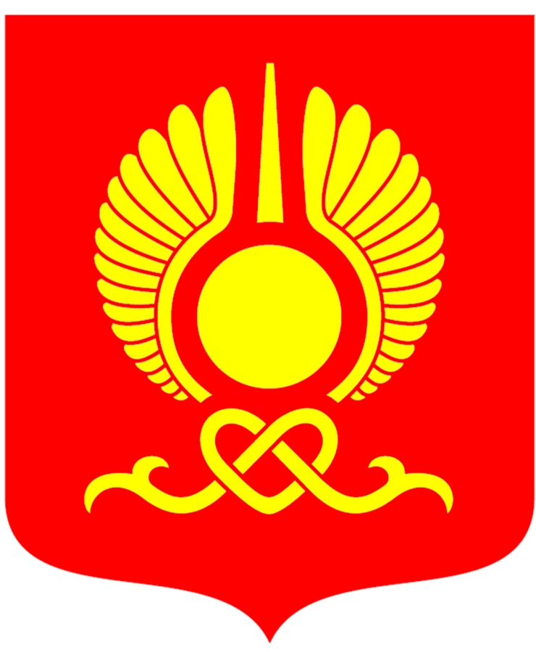 | 